О внесении изменений в состав комиссии по рассмотрению заявлений и постановке многодетных семей Суксунского муниципального района на учет по предоставлению земельных участков в собственность бесплатно, утвержденный Постановлением Администрации Суксунского муниципального района от 30.12.2011 № 263
169
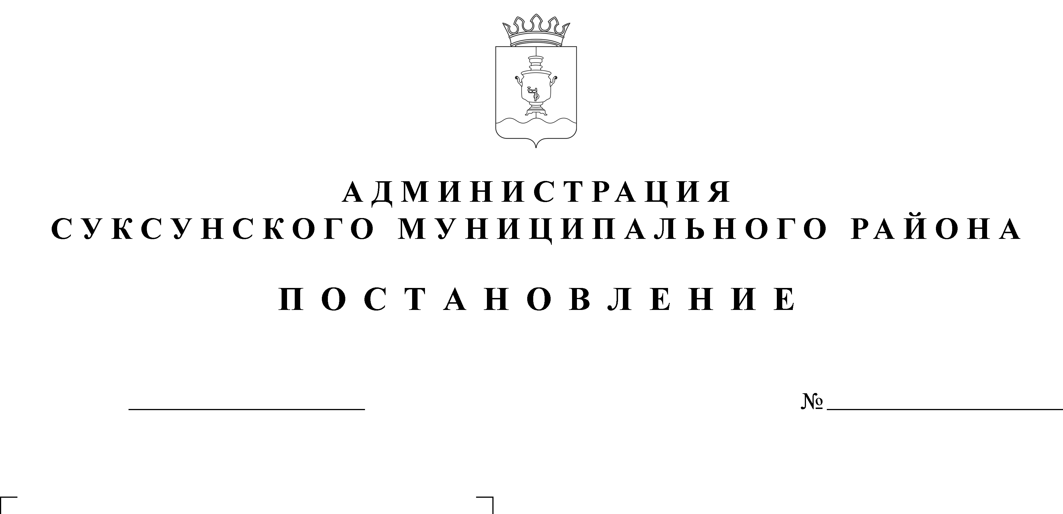

В связи с необходимостью внесения изменений в состав комиссии по рассмотрению заявлений и постановке многодетных семей Суксунского муниципального района на учет по предоставлению земельных участков в собственность бесплатно
18.07.2016
ПОСТАНОВЛЯЮ:
- Внести в состав Комиссии по рассмотрению заявлений и постановке многодетных семей Суксунского муниципального района на учет по предоставлению земельных участков в собственность бесплатно, утвержденный Постановлением Администрации Суксунского муниципального района от 30.12.2011 № 263 «Об утверждении Порядка ведения учета многодетных семей Суксунского муниципального района в целях предоставления земельных участков в собственность бесплатно», изменения, включив в него Шестакову Екатерину Андреевну – специалиста 1 категории Комитета имущественных отношений (секретарь комиссии), исключив из него Москвину К. А., Рогожникова А. В., Малинину Т. Н., Малафеева А. П.
- Разместить настоящее Постановление на официальном сайте Суксунского муниципального района.
- Контроль за исполнением настоящего Постановления возложить на первого заместителя главы Администрации Суксунского муниципального района, председателя Комитета имущественных отношений Власову Е.А.

Глава Администрации района И.А. Трофимова

